Три в одном

Съемник гидравлический
Руководство по эксплуатации и Перечень деталей для модели:
PD12080

Максимальная нагрузка: тяговое усилие - 12 тонн / толкающее усилие - 8 тонн.
Примечание:
- Данную инструкцию следует прочитать и неукоснительно выполнять.
- При получении съемника его следует внимательно осмотреть на предмет повреждений в результате небрежного обращения при транспортировке.

УКАЗАНИЯ ПО ТЕХНИКЕ БЕЗОПАСНОСТИ
- Эксплуатация съемника должна осуществляться квалифицированным и подготовленным персоналом, знакомым с работой данного инструмента.
- Располагайте съемник на одной линии с центром извлекаемой детали. Поскольку используется высокое гидравлическое давление, неправильная центровка может привести к возникновению опасной ситуации.
- Предмет, с которым работаете, следует обернуть тканью для защиты от летящих осколков в случае разрушения детали.
- Прилагаемое усилие следует увеличивать постепенно.
- Никогда не применяйте давление в ситуации, когда штанга съемника выдвинута на всю длину хода и при этом не находится в контакте с извлекаемой деталью.
- Во избежание травмы не допускайте превышения нормативного значения давления, указанного на корпусе съемника.
- Необходимо обеспечить опору для извлекаемого объекта.
- Необходимо убедиться, что захваты съемника надежно охватывают извлекаемую деталь.
- Во избежание повреждения инструмента никогда не нагревайте извлекаемую деталь, которая находится в контакте со съемником.

УСТАНОВКА И ЭКСПЛУАТАЦИЯ
A. Извлечение с захватом снаружи:
стр. 1 из 6
ВИЛКА РУКОЯТКИ
РУКОЯТКА
Рычаг клапана
управления
1-е регулировочное кольцо
2-е регулировочное кольцо
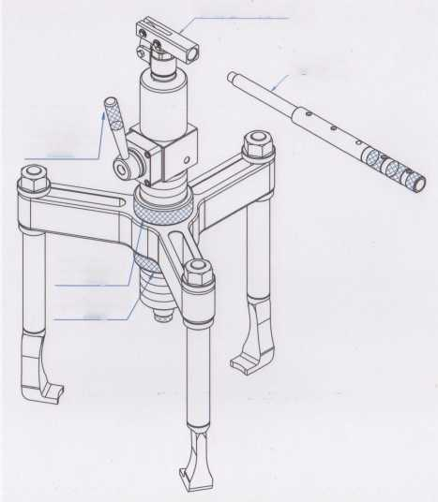
- Произведите выравнивание съемника по горизонтали на одной линии с центром
извлекаемого объекта
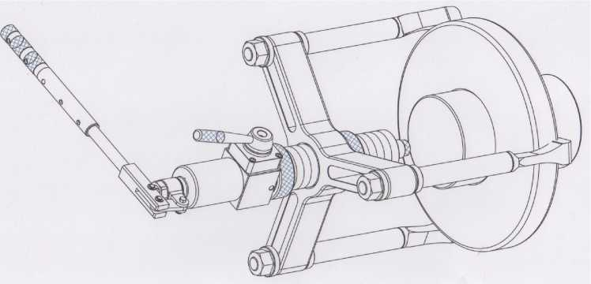
- Убедитесь, что 1-е регулировочное кольцо находится далеко от траверсы съемника, а 2-е кольцо вплотную касается траверсы. Оберните предмет, с которым работаете, защитной тканью.
- Убедившись в правильности центровки съемника, переведите рычаг клапана управления в положение "Вперед" (Advance) и качайте рукоятку, пока штанга съемника не коснется центра вала. Убедитесь, что захваты надежно зафиксированы вокруг детали.
Продолжайте качать рукоятку, пока объект не будет полностью извлечен.
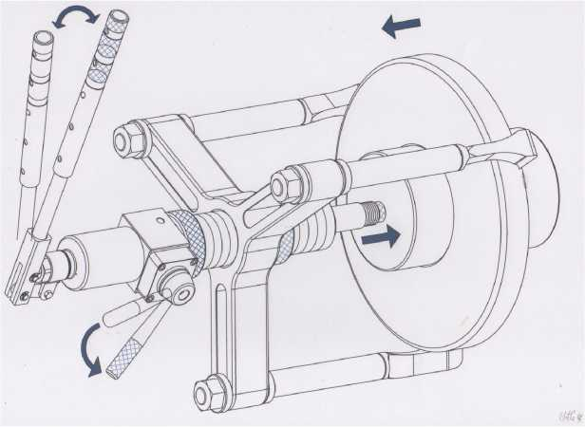
стр. 2 из 6
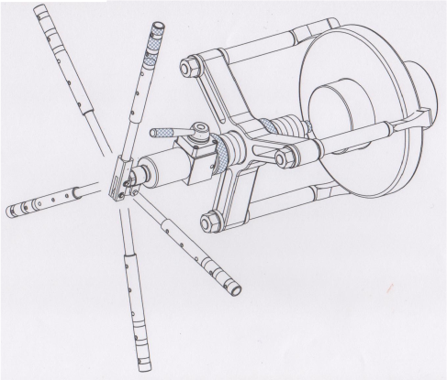

- После извлечения объекта переведите рычаг клапана управления в положение "Назад" (Retract), чтобы вернуть штангу съемника в исходное положение.
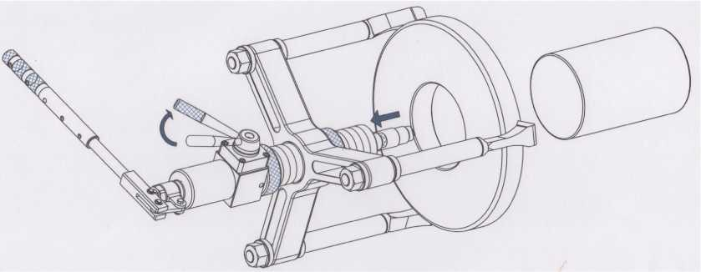
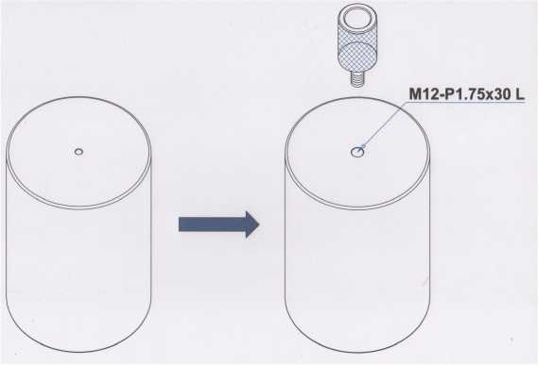
- Запрессовка:
- Произведите модификацию центрального отверстия вала путем нанесения на него резьбы и установите в нем соединительную насадку.
- Переведите рычаг клапана управления в положение "Вперед" (Advance) и качайте рукоятку, пока штанга съемника не будет выдвинута на всю длину хода.
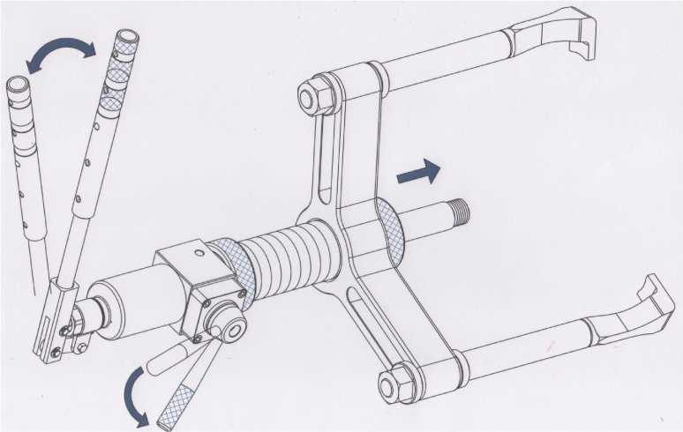
стр. 3 из 6

- Обеспечив надежное соединение толкающей штанги и соединительной насадки, установите 3 рычага таким образом, чтобы они касались внутреннего края объекта. Убедитесь, что 1-е регулировочное кольцо вплотную касается траверсы, а 2-е кольцо находится далеко от траверсы.
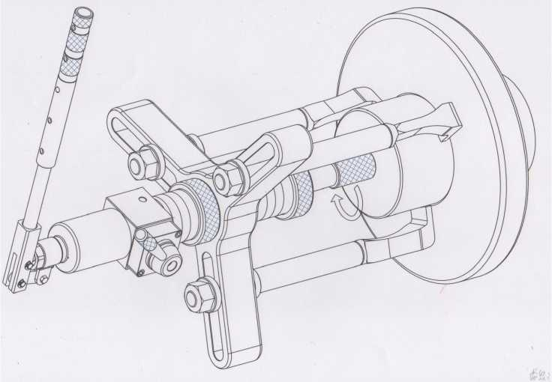
- Убедившись в правильности центровки съемника, переведите рычаг клапана управления в положение "Назад" (Retract). Убедитесь, что все 3 захвата расположены правильно.
Качайте рукоятку, чтобы обеспечить движение толкающей штанги назад, пока объект не будет запрессован в требуемом положении.
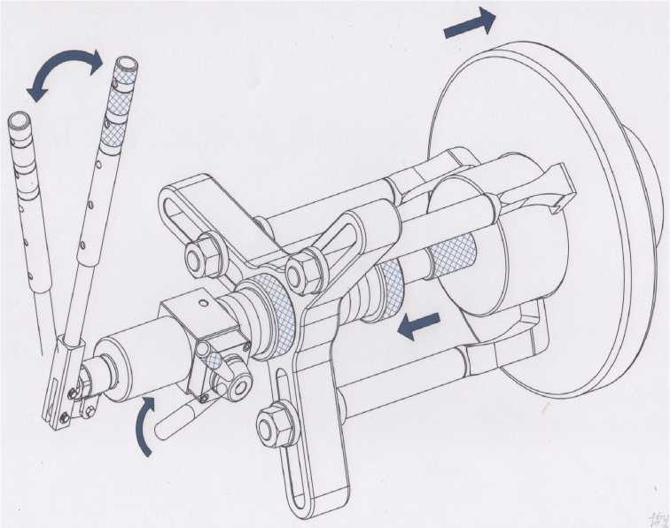
стр. 4 из 6

- Извлечение с захватом изнутри:
- Установите устройство извлечения внутри объекта и поверните шестигранную гайку по часовой стрелке, чтобы развести рычаги и обеспечить надежный захват за внутренним краем объекта.
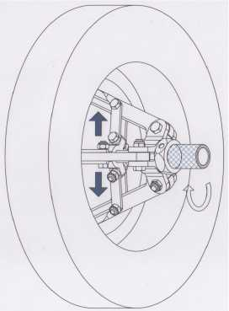
- Переведите рычаг клапана управления в положение "Вперед" (Advance) и качайте рукоятку, пока штанга съемника не будет выдвинута на всю длину хода.
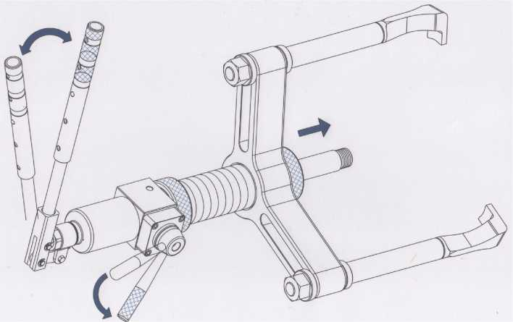
стр. 5 из 6
ВИЛКА РУКОЯТКИ
РУКОЯТКА
Рычаг клапана
управления
1-е регулировочное кольцо
2-е регулировочное
кольцо
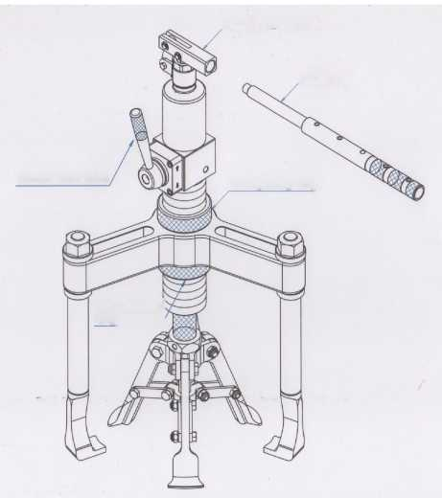

- Обеспечив надежное соединение толкающей штанги и соединительной насадки, установите 3 рычага таким образом, чтобы они касались внутреннего края объекта. Убедитесь, что 1-е регулировочное кольцо вплотную касается траверсы, а 2-е кольцо находится, соответственно, далеко от траверсы.
Убедившись в правильности центровки съемника, переведите рычаг клапана управления в положение "Назад" (Retract) и качайте рукоятку, чтобы обеспечить движение толкающей штанги назад, пока объект не будет полностью извлечен.

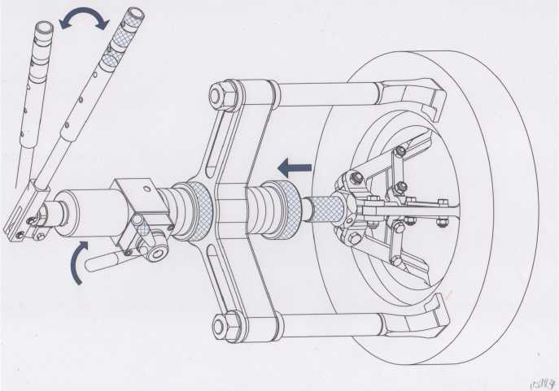
стр. 6 из 6

